04.05.2019 – 16.05.2019
BOLETÍN DE COOPERACIÓN AL DESARROLLO
CONVOCATORIAS Y LICITACIONES
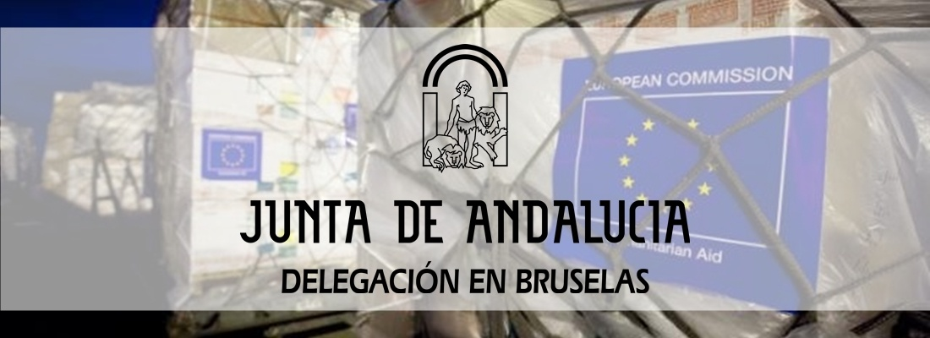

EU 4 Youth Empowerment
Programme: Acteurs non étatiques et autorités locales Zone géographique: Liban
Type: Subvention pour action Publié: 06/05/2019
Statut: Ouvert » 25/06/2019 Modifié: 15/05/2019
Budget: 1,000,000 (EUR) Référence: EuropeAid/163951/DD/ACT/LB
Para más información
Enhancing Civil Protection in Armenia
Programa: Vecindad Zona geográfica: Armenia
Tipo: Hermanamiento Publicación: 15/05/2019
Situación: Ouvert » 10/07/2019 Actualización:
Presupuesto: 1,000,000 (EUR) Referencia: EuropeAid/164523/DD/ACT/AM
Administración del país beneficiario: Ministry of Emergency Situations of the Republic of Armenia/Rescue Service
Para más información
Support to Further Implementation of Civil Service Reform in Armenia
Programa: Vecindad Zona geográfica: Armenia
Tipo: Hermanamiento Publicación: 15/05/2019
Situación: Ouvert » 10/07/2019 Actualización:
Presupuesto: 1,300,000 (EUR) Referencia: EuropeAid/164549/DD/ACT/AM
Administración del país beneficiario: The Civil Service Office of the Republic of Armenia
Para más información
Support for the implementation of the Local Authorities Thematic Programme  Helpdesk and Facility for the Territorial Approach to Local Development
Programa: Agentes no estatales y autoridades locales Zona geográfica: Todos los países
Tipo: Servicios Publicación: 19/03/2019
Situación: Abierto » 13/06/2019 Actualización: 14/05/2019
Presupuesto: 1,500,000 (EUR) Referencia: EuropeAid/140191/DH/SER/Multi
Para más información
AGRI-CONNECT: Supporting value chains for shared prosperity  Technical Assistance to improve sector enablers and the business environment for tea, coffee and horticulture in Tanzania
Programa: África, Caribe y Pacífico Zona geográfica: Tanzania
Tipo: Servicios Publicación: 24/02/2018
Situación: Abierto » 10/06/2019 Actualización: 14/05/2019
Presupuesto: 5,000,000 (EUR) Referencia: EuropeAid/139510/IH/SER/TZ
Para más información
Asistencia Técnica al Programa "Acceso al empleo a través de la mejora de las habilidades laborales y el fomento empresarial en Honduras" (EURO EMPLEO)
Programa: América latina Zona geográfica: Honduras
Tipo: Servicios Publicación: 25/02/2019
Situación: Abierto » 17/06/2019 Actualización: 13/05/2019
Presupuesto: 5,800,000 (EUR) Referencia: EuropeAid/140144/DH/SER/HN
Para más información
Western Balkans Proof of Concept Scheme
Programa: Países en fase de preadhesión / Nuevos estados miembros Zona geográfica:
Tipo: Servicios Publicación: 04/03/2019
Situación: Abierto » 17/06/2019 Actualización: 13/05/2019
Presupuesto: 1,650,000 (EUR) Referencia: EuropeAid/140158/DH/SER/Multi
Para más información
EU4Youth Youth Engagement Roadmaps
Programa: Vecindad Zona geográfica: Todos los países
Tipo: Servicios Publicación: 08/03/2019
Situación: Abierto » 17/06/2019 Actualización: 13/05/2019
Presupuesto: 2,000,000 (EUR) Referencia: EuropeAid/140172/DH/SER/Multi
Para más información
Local Call for Proposals "European Instrument for Democracy and Human Rights (EIDHR) Country-Based Support Scheme (CBSS) 2018-2019 ¿ Eritrea"
Programa: Derechos humanos Zona geográfica: Eritrea
Tipo: Subvención por acción Publicación: 13/05/2019
Situación: Ouvert » 27/06/2019 Actualización:
Presupuesto: 700,000 (EUR)
Para más información
Development Initiative for Northern Uganda (DINU)
Programa: África, Caribe y Pacífico Zona geográfica: Uganda
Tipo: Subvención por acción Publicación: 10/05/2019
Situación: Ouvert » 24/06/2019 Actualización:
Presupuesto: 27,000,000 (EUR) Referencia: EuropeAid/164469/IH/ACT/UG
Para más información
Support to Zambia Energy Sector: Increased Access to Electricity and Renewable Energy Production (IAEREP)
Programa: África, Caribe y Pacífico Zona geográfica: Zambia
Tipo: Subvención por acción Publicación: 08/05/2019
Situación: Ouvert » 24/06/2019 Actualización:
Presupuesto: 25,000,000 (EUR) Referencia: EuropeAid/163900/ID/ACT/ZM
Para más información
Strengthening the capacity of the Albanian Road Authority in applying good governance practices for planning, managing, procuring, implementing and maintaining Road investments.
Programa: Países en fase de preadhesión / Nuevos estados miembros Zona geográfica: Albania
Tipo: Hermanamiento Publicación: 08/05/2019
Situación: Ouvert » 21/05/2019 Actualización:
Presupuesto: 1,300,000 (EUR) Referencia: EuropeAid/164539/DD/ACT/AL
Administración del país beneficiario: Albanian Roads Authority
Para más información
Strengthening Human Resources Management in Bosnia and Herzegovina
Programa: Países en fase de preadhesión / Nuevos estados miembros Zona geográfica: Bosnia y Herzegovina
Tipo: Servicios Publicación: 17/07/2018
Situación: Abierto » 10/06/2019 Actualización: 07/05/2019
Referencia: EuropeAid/139782/DH/SER/BA
Para más información
Improving the quality of education
Programa: Países en fase de preadhesión / Nuevos estados miembros Zona geográfica: North Macedonia
Tipo: Servicios Publicación: 21/08/2018
Situación: Abierto » 13/06/2019 Actualización: 07/05/2019
Presupuesto: 1,500,000 (EUR) Referencia: EuropeAid/139847/IH/SER/MK
Para más información
Media Trips - EU and Serbia
Programa: Países en fase de preadhesión / Nuevos estados miembros Zona geográfica: Serbia
Tipo: Servicios Publicación: 04/12/2018
Situación: Abierto » 10/06/2019 Actualización: 07/05/2019
Referencia: EuropeAid/139995/DH/SER/RS
Para más información
Technical Assistance and Supervision for KASMIB Integrated Solid Waste Management Project
Programa: Países en fase de preadhesión / Nuevos estados miembros Zona geográfica: Turquía
Tipo: Servicios Publicación: 09/01/2019
Situación: Abierto » 14/06/2019 Actualización: 07/05/2019
Referencia: EuropeAid/140059/IH/SER/TR
Para más información
Curriculum development in vocational education and training schools
Programa: Otros Zona geográfica: Chipre
Tipo: Servicios Publicación: 18/02/2019
Situación: Abierto » 18/06/2019 Actualización: 07/05/2019
Referencia: EuropeAid/140130/DH/SER/CY
Para más información
Support to Regulatory Authority of Bosnia and Herzegovina
Programa: Otros, Seguridad nuclear Zona geográfica: Bosnia y Herzegovina
Tipo: Servicios Publicación: 06/03/2019
Situación: Abierto » 13/06/2019 Actualización: 07/05/2019
Referencia: EuropeAid/140164/DH/SER/BA
Para más información
Capacity Building for Kosovo in relation to the EU Common Market Organization (CMO) and Agricultural Statistics
Programa: Países en fase de preadhesión / Nuevos estados miembros Zona geográfica: Kosovo (under UNSCR 1244/99)
Tipo: Servicios Publicación: 06/03/2019
Situación: Abierto » 10/06/2019 Actualización: 07/05/2019
Referencia: EuropeAid/140167/DH/SER/XK
Para más información
Support to Ukraine in approximation of the EU environmental acquis (air quality, waste management)
Programa: Vecindad Zona geográfica: Ucrania
Tipo: Servicios Publicación: 22/03/2019
Situación: Abierto » 11/06/2019 Actualización: 07/05/2019
Presupuesto: 2,700,000 (EUR) Referencia: EuropeAid/140198/DH/SER/UA
Para más información
Support to media freedom and professional journalism in Kosovo
Programa: Países en fase de preadhesión / Nuevos estados miembros Zona geográfica: Kosovo (under UNSCR 1244/99)
Tipo: Subvención por acción Publicación: 07/05/2019
Situación: Ouvert » 24/06/2019 Actualización:
Presupuesto: 1,000,000 (EUR) Referencia: EuropeAid/163207/DD/ACT/XK
Para más información
MK 15 IPA TR 01 19 TWL Support for participation in the ECAA ¿ European common aviation area
Programa: Países en fase de preadhesión / Nuevos estados miembros Zona geográfica: North Macedonia
Tipo: Hermanamiento Publicación: 07/05/2019
Situación: Ouvert » 02/07/2019 Actualización:
Presupuesto: 250,000 (EUR) Referencia: EuropeAid/164473/DD/ACT/MK
Administración del país beneficiario: Civil Aviation Agency
Para más información
Capacity building of Insurance State Supervision Service of Georgia
Programa: Vecindad Zona geográfica: Georgia
Tipo: Hermanamiento Publicación: 06/05/2019
Situación: Ouvert » 12/07/2019 Actualización:
Presupuesto: 1,200,000 (EUR) Referencia: EuropeAid/164416/DD/ACT/GE
Administración del país beneficiario: State Supervision Service of Georgia
Para más información
Cross Border Cooperation Programme for Environment - Albania Kosovo *
Programa: Países en fase de preadhesión / Nuevos estados miembros Zona geográfica: Albania
Tipo: Subvención por acción Publicación: 03/05/2019
Situación: Ouvert » 14/08/2019 Actualización:
Presupuesto: 2,040,000 (EUR) Referencia: EuropeAid/164248/DD/ACT/AL
Para más información

© Delegación de la Junta de Andalucía en Bruselas, 2019.  Todos los derechos reservados.  Suscribirse | Modificar subscripción | Cancelar suscripción | Rue d’Arlon 25  1050 Bruselas (Bélgica)  Tel.: (+32) 2 234 61 44  Fax: (+32) 2 234 61 71  e-mail: comunicacion@junta-andalucia.org  Página web de la Delegación

